1,2)Использовал git status, чтобы узнать, на какой ветке я нахожусь. Посмотрел, как выглядит git log.
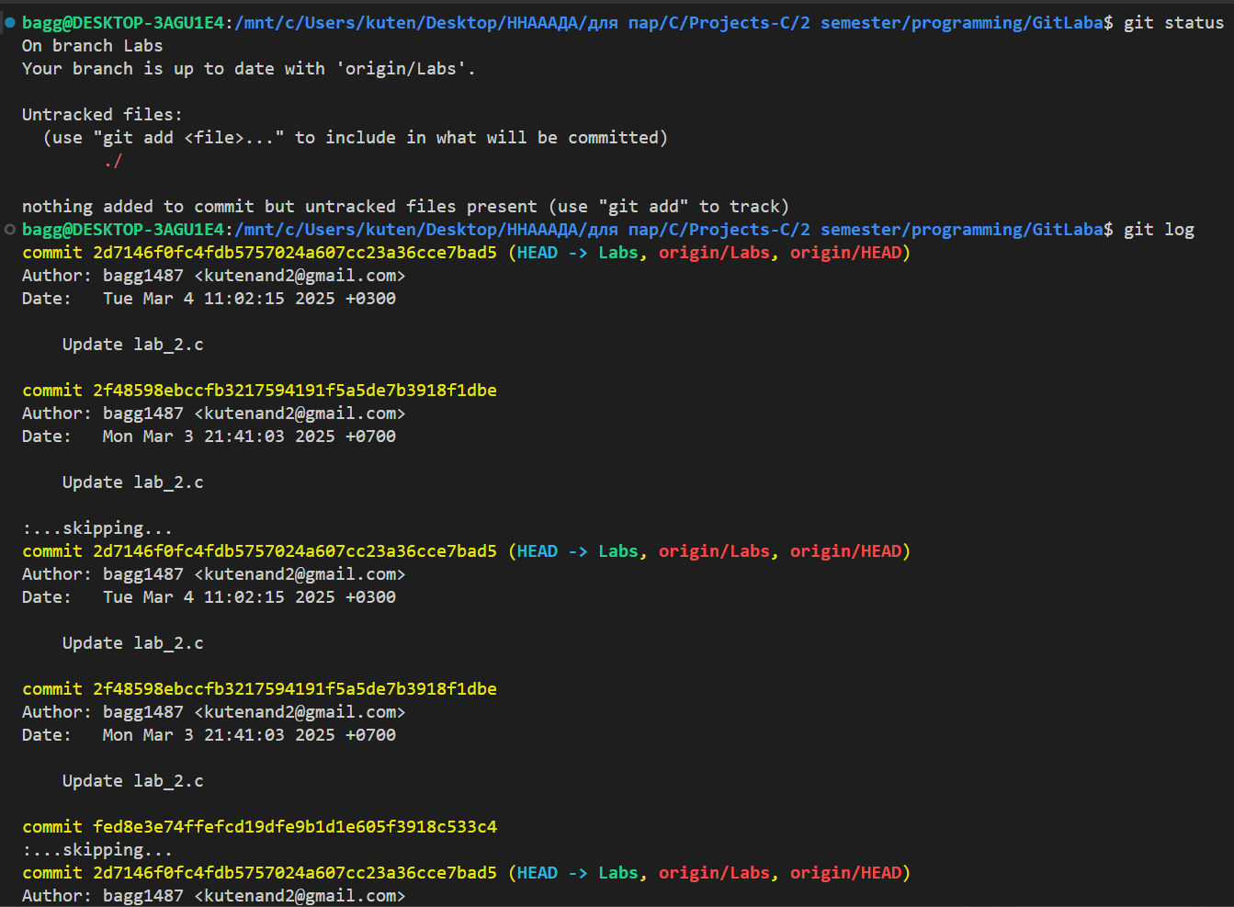
3) Создал файл sort.c и вставил туда код функции сортировки Хоара.
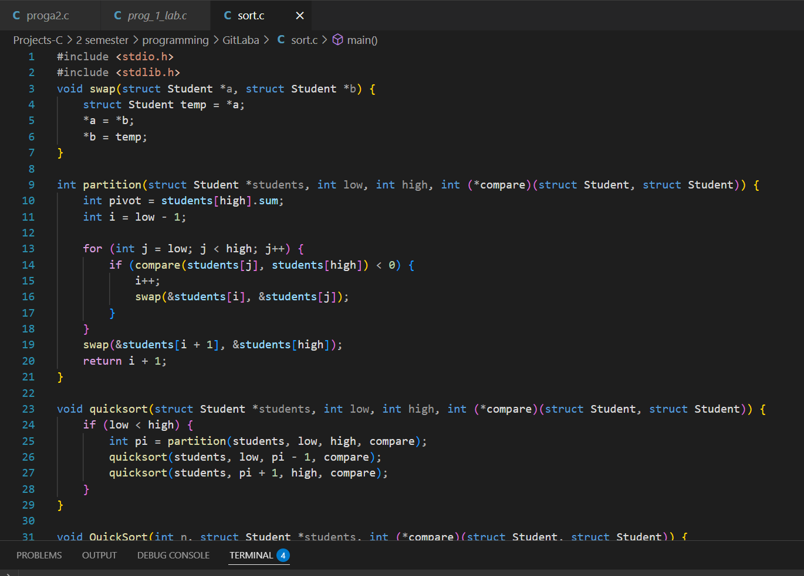
4) Посмотрел, как выглядит git status.
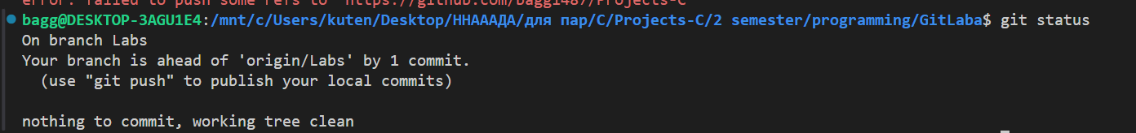
5,6,7,8) Добавил файл в файл в область stage (add) и посмотрел git status, закоммитив его.
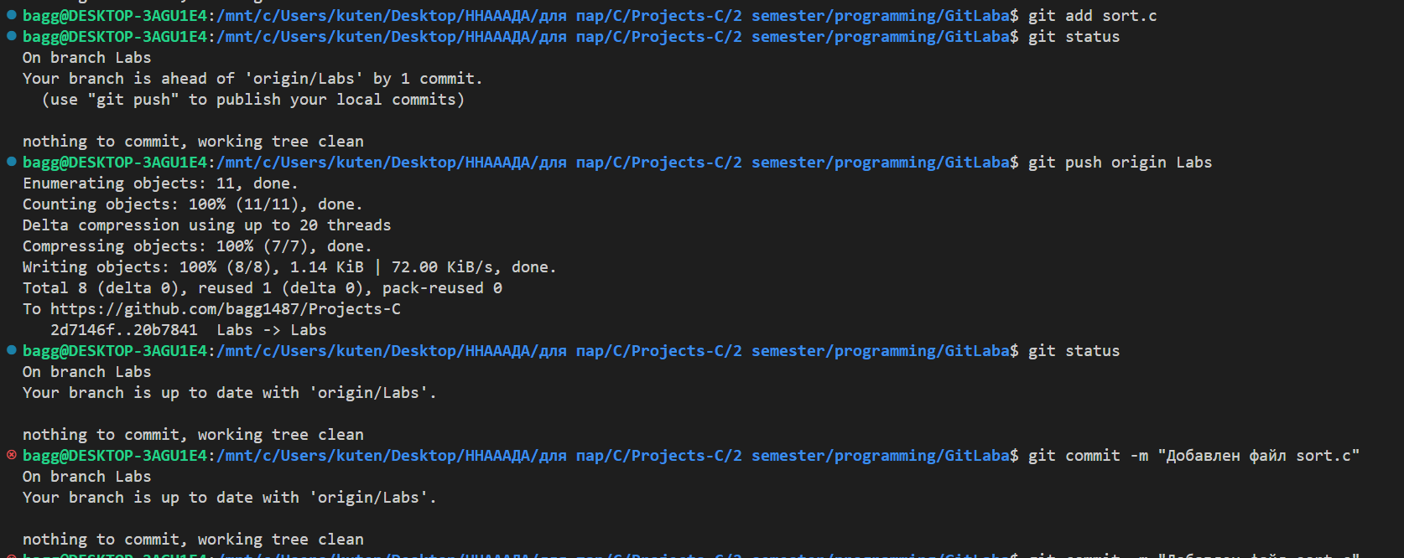9,10) Добавил комментарий в код и посмотрел git status.
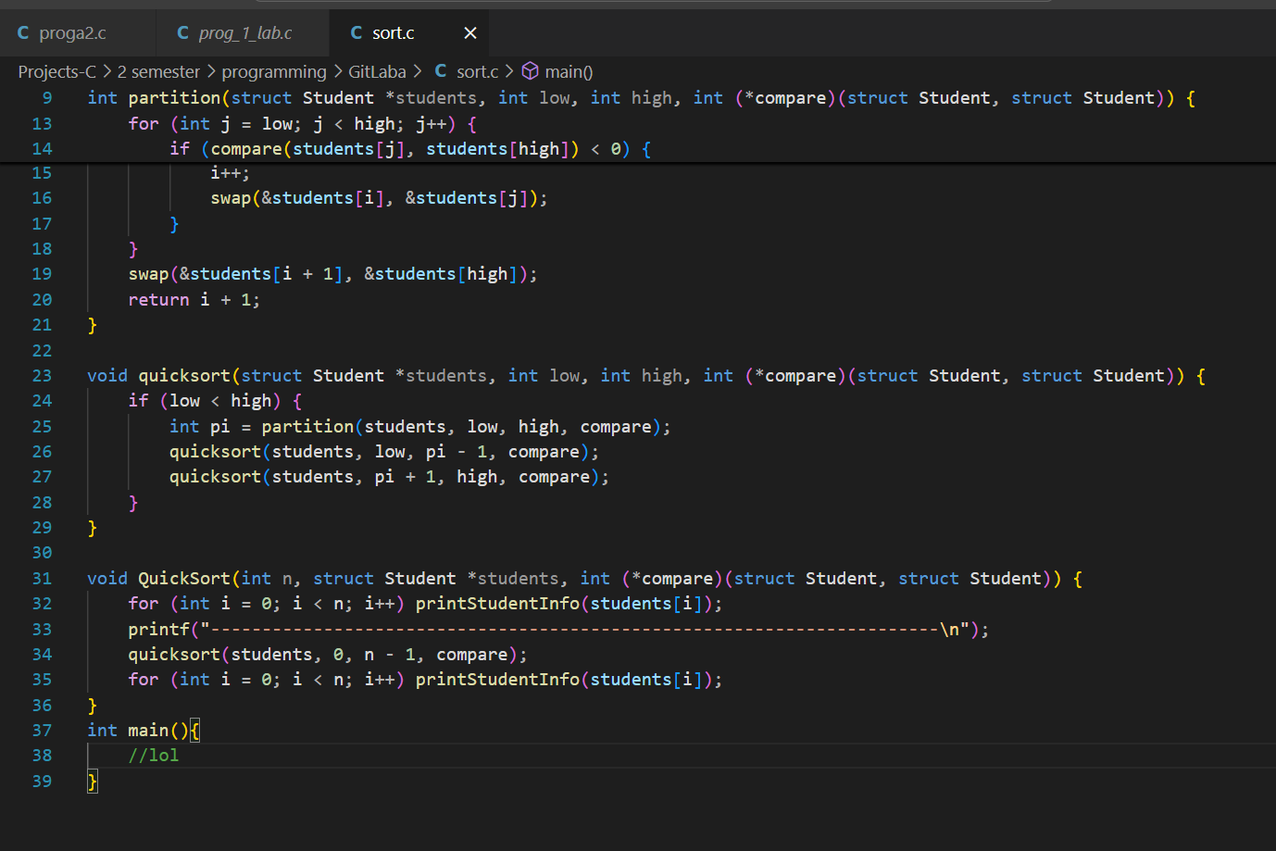

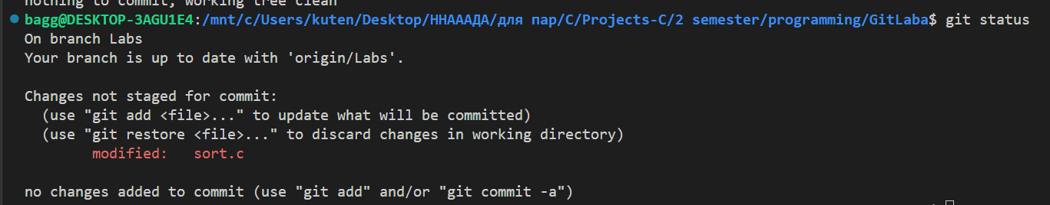
11,12) Добавил файл в файл в область stage (add) и посмотрел git status.
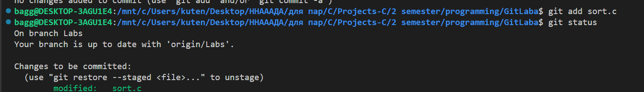
13,14,15) Изменил файл, коммитнул и посмотрел журнал (log).
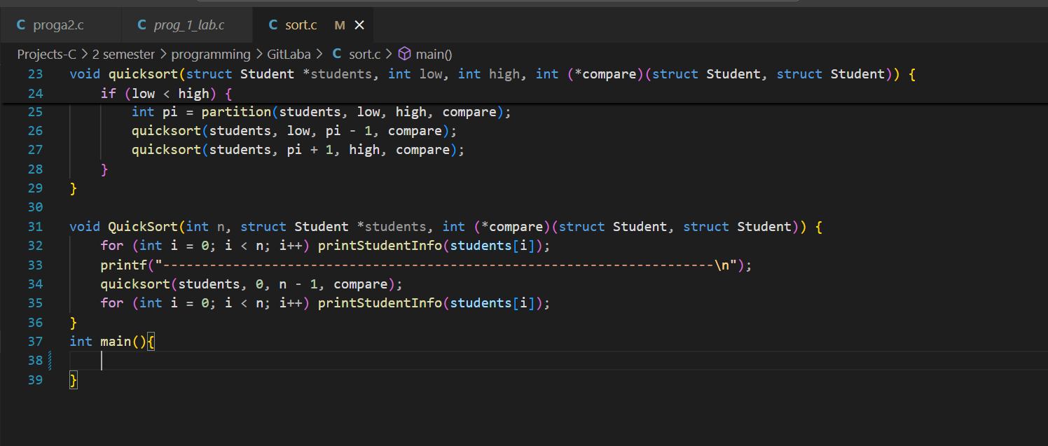
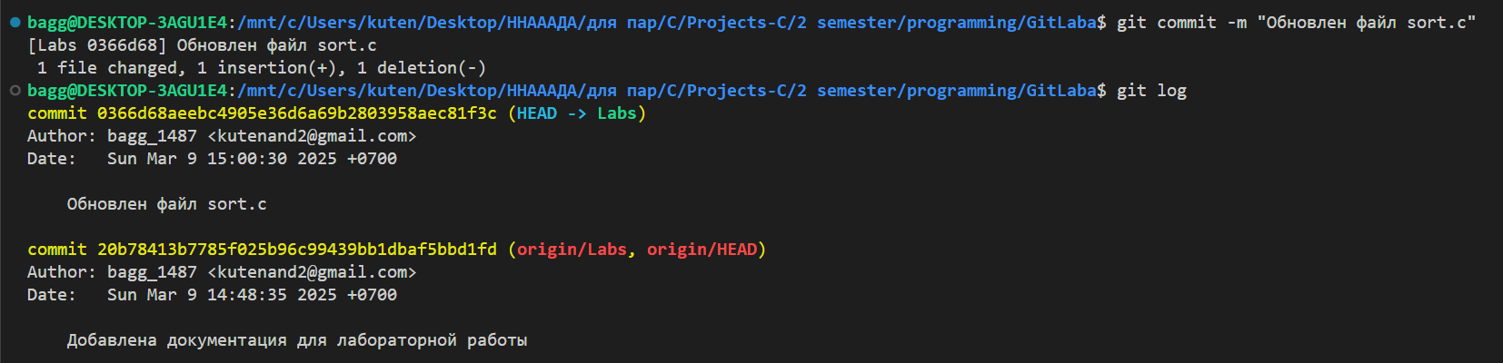
16,17) Добавил в stage и закоммитил последнее изменение. 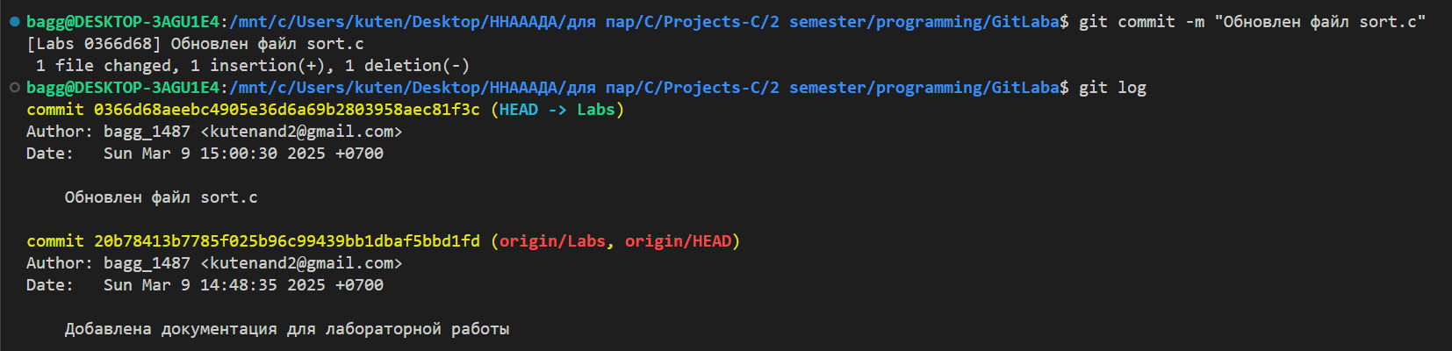
Работа с ветками.
1,2,3,4) Использовал git branch mybranch, чтобы создать новую ветку с именем mybranch. Снова использовал git branch, чтобы увидеть новую созданную ветку. Использовал git switch mybranch, чтобы переключиться на новую ветку. Вывод поменялся (вместо on branch Labs стало on branch mybranch).
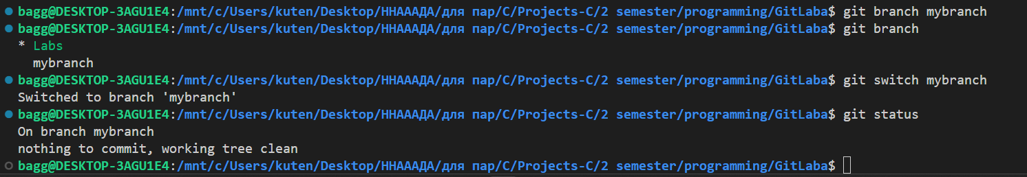
5,6,7) Убедитесь, что нахожусь на своей ветке mybranch, прежде чем продолжить. Создал файл с именем file1.txt и своим именем. Добавил файл и закоммитил это изменение 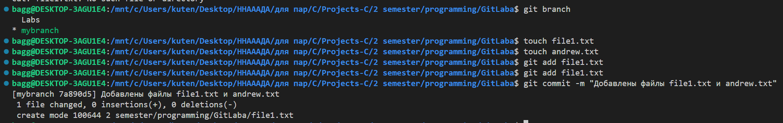
8,9) Использовал git log --oneline --graph, чтобы увидеть, что ветка указывает на новый коммит. Вернулся к ветке с именем master.
10) Использовал git log --oneline --graph. Поменялось то, что нет изменений, происходивших внутри другой ветки.
11,12) Создал новый файл с именем file2.txt и закоммитил его. Использовал git log --oneline --graph --all, чтобы увидеть, что ветка указывает на новый коммит, и что теперь у двух веток разные коммиты.
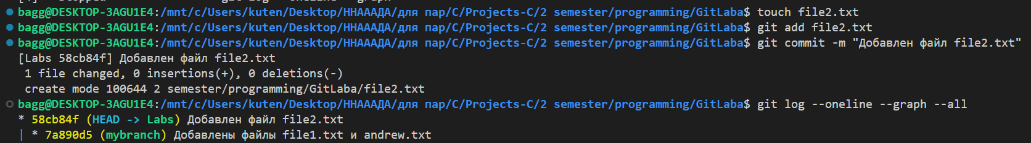
13,14) Переключился на ветку mybranch. Файл пропал.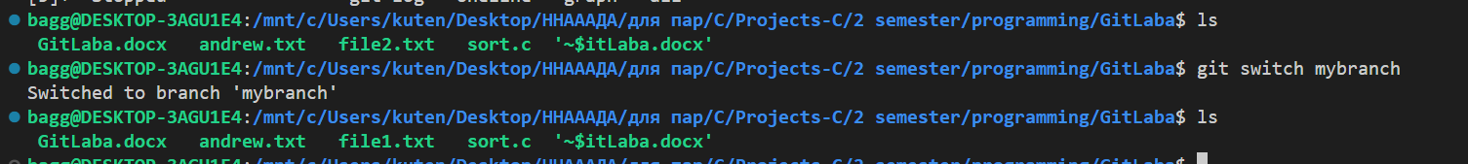
15) Использовад git diff mybranch master, чтобы увидеть разницу между двумя ветками.
16) Добавил текстовый документ со скриншотами в ветку mybranch. Закоммил и запушил на удаленный репо ветку mybranch (git push -u origin mybranch).
17) Убедился, что в github.com две ветки master и mybranch.

